- 安装python. http://www.python.org/ftp/python/2.5.2/python-2.5.2.msi
- 下载autoattack-x.x.tar.gz, 解压

- 运行方法有两种，

第一种直接点击autoattack/ui.py,填写信息
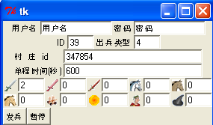
村庄id可以在地图上点击某个村庄在浏览器上看。
单程时间是指从你要发兵的村庄到目的地时间。可以点击出兵查看出来
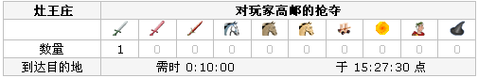
需时0:10:00
注意必须转换成秒, 这里是10分钟=600秒。
点击【发兵】按钮即可。此方法只能对单个村庄出兵

第二种方法：用cmd命令行
打开cmd。cd到autoattack目录
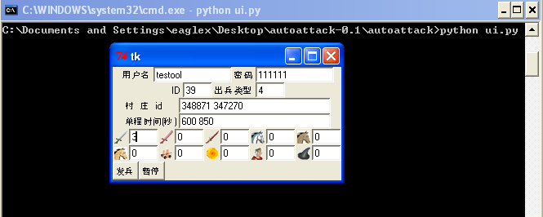
此时就可以填写多个村庄id和相对应的单程时间。用空格分开
注意如果填写2个村庄id，兵力8，则每个村庄出兵8个（如果兵力不够会出最大数量）

